真正的耐高溫：igus 推出新型 SLS 列印材料

iglidur i230：igus 首款用於工程塑膠零件的 3D 列印材料，可承受高達 110°C 的溫度

未來，3D 列印工程塑膠零件能夠承受更高的溫度，例如汽車引擎內的溫度。市面上的 SLS 列印材料在溫度超過 80°C 時就有變形的危險，而 igus 的新型粉末材料 iglidur i230 可長時間承受 110°C 的應用溫度。此外，它不含 PTFE，並且比傳統 PA12 的耐磨性高出約 80%。

越來越多的設計工程師開始使用 3D 列印機來快速、經濟實惠地生產零件，尤其是小批量和原型零件打樣。粉末雷射燒結 (SLS) 尤其受歡迎。在積層製造工藝中，列印機逐層熔化工程塑膠粉末以形成自潤軸承等零件。問題在於，由標準 SLS 列印材料（例如 PA12）製成的零件通常僅用於溫度不超過 80°C 的應用。超過這個限制時，材料就會變軟，失去尺寸穩定性。這些材料在許多應用領域都不適用，例如汽車引擎內的軸承、工業廠房或各種空調和冷卻系統。igus 3D 列印材料開發人員 Paul Gomer 說：「高溫環境的應用領域對 3D 列印自潤軸承零件的需求不斷增加，因此我們開發了一種名為 iglidur i230 的新型 SLS 列印材料。」我們根據 DIN EN ISO 75 HDT-A 和 HDT-B 標準在經過認證的外部實驗室進行了測試，證明了這種材料的耐熱性。這種粉末列印材料適用於高達 110°C 的長時間應用溫度。它甚至可以短時間承受高達 170°C 的極端溫度而不變形。這種材料還可消除靜電，因此可以保護機器和系統免受靜電放電的影響，在最惡劣的情況下，靜電放電可能會引起火災和爆炸。iglidur i230 和許多其他 igus 材料一樣，不含 PTFE。

耐磨耗性比 PA12 高 80%

iglidur i230 不僅特別耐高溫，而且還能承受動態應用。igus 內部實驗室的測試證明，這種列印材料的耐磨耗性比 PA12 高出約 80%。Gomer 說：「由 iglidur i230 製成的 3D 列印自潤軸承具有更長的使用壽命，提高了機器、系統和車輛的效率，減少了保養需求。」同時，這種材料在室溫下的機械強度比 PA12 高出約 50%，在彎曲測試中可承受 94MPa 的壓力。Gomer 強調：「這樣就可以在壁厚較薄的自潤軸承中實現相同的零件強度，並在緊湊的安裝空間中節省空間和重量。」最後，使用由 iglidur i230 製成的 3D 列印自潤軸承，可以省去耗時的潤滑工作。固體潤滑劑與 SLS 列印材料融為一體，可確保低摩擦乾式運行。

圖片說明：
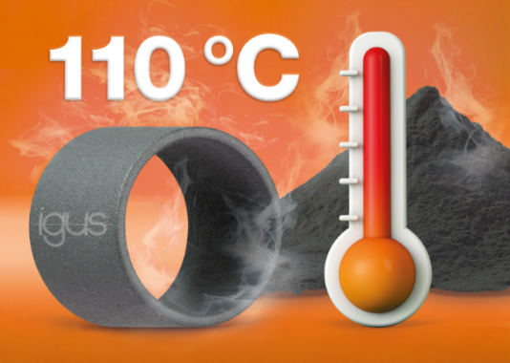
圖片 PM0524-1
真正的高溫通用型材料：新型 SLS 材料 iglidur i230 甚至可以承受 110°C 的高溫，而且特別耐彎曲，不含 PTFE。（來源：igus GmbH）

